Губаха
( 1 день, автобус)

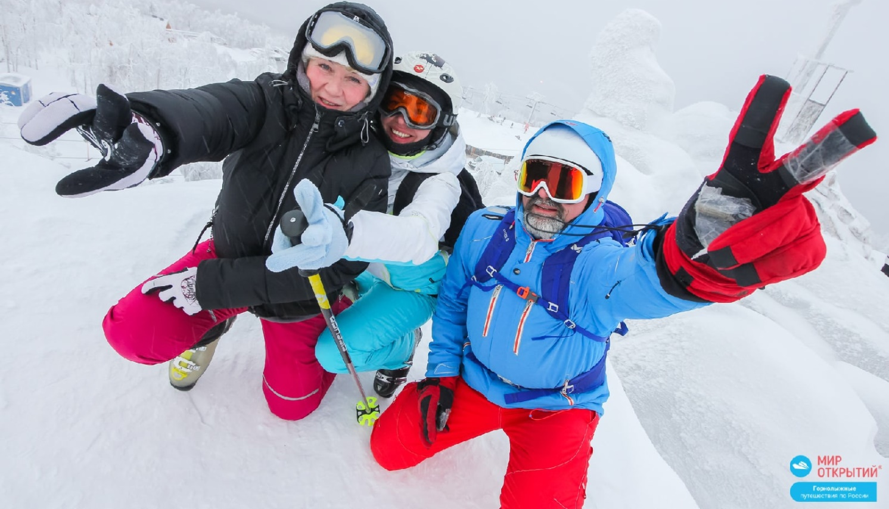

Киров → Белая Холуница→ Омутнинск → Губаха → Омутнинск →Белая Холуница → Киров

Дата выезда: 11 февраля
Самое любимое и популярное направление в новом формате. Едем в Губаху на один день. Курорт входит в ТОП-10 популярных горнолыжных центров России и самый посещаемый на Северном Урале. Там 18 трасс протяжённостью от 100 до 2600 метров с максимальным перепадом высот 310 метров, 4х местная кресельная канатная дорога, 6 бугельных подъёмников, сноупарк и отличный фрирайд. Время местное +2 часа.

Программа тура
День отправления:
19.30 – отправление из Кирова от Театральной площади, стоянка у Драмтеатра (~692 км).

1 день:
Прибытие в ГЛК «Губаха», время на самостоятельный завтрак (местное время +2 час).
Катаем целый день! Вечером счастливые и довольные едем домой.

День прибытия:
~ 3.00 - прибытие в Киров.

Внимание! Время в программе примерное и указывается для того, чтобы Вам лучше представлять программу тура. Фирма оставляет за собой право менять порядок предоставляемых услуг или заменять их равноценными без изменения общего объема программы.
Стоимость тура: Уточняйте цены на сайте или у Вашего менеджера.

В стоимость включено: транспортное обслуживание, работа сопровождающего.

За дополнительную плату: аренда оборудования и скипассов, питание, обучение катанию на горных лыжах и сноуборде, посещение банного комплекса, личные расходы.

Желаем Вам отличного отдыха и ярких впечатлений!

Желаем Вам отличного отдыха и ярких впечатлений!
Желаем Вам отличного отдыха и ярких впечатлений!
Желаем Вам отличного отдыха и ярких впечатлений!
Желаем Вам отличного отдыха и ярких впечатлений!
Желаем Вам отличного отдыха и ярких впечатлений!

